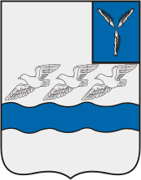

Отчет о результатах деятельности Фианансового управления администрации Аткарского муниципального района Саратовской области за 2021 год

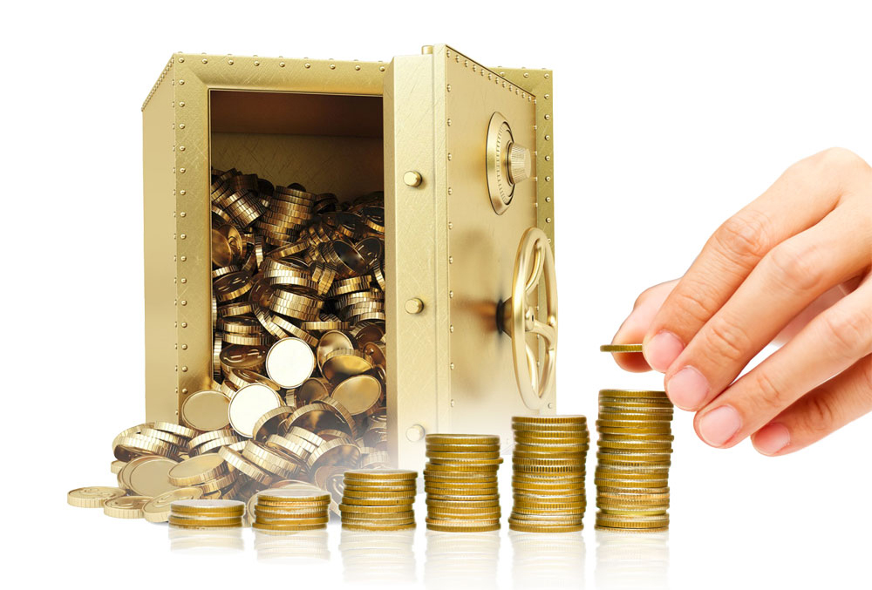
Раздел 1 "Организационная структура субъекта бюджетной отчетности"
Финансовое управление администрации Аткарского муниципального района Саратовской области является функциональным органом администрации Аткарского муниципального района. Сокращенное наименование: Финансовое управление АМР. Финансовое управление поставлено на учет в МРИ ФНС № 13 с присвоением ИНН 6438001672, КПП 643801001, ЕГРЮЛ 1026401375956, зарегистрировано по адресу г. Аткарск, ул. Советская, дом №64. Финансовому управлению администрации Аткарского муниципального района присвоены следующие коды общероссийского классификатора: ОКПО 02294419, ОКОГУ 3300100, ОКТМО 63604000, ОКВЭД 84.11.4, ОКФС 14, ОКОПФ 75404, код по сводному реестру 63302734. Финансовое управление имеет печать со своим наименованием, штампы, банковские реквизиты, регистрируемые в порядке, установленном действующим законодательством и нормативно-правовыми актами органов местного самоуправления, необходимые для осуществления финансово-хозяйственной деятельности.
Финансовому управлению администрации Аткарского муниципального района открыты лицевые и расчетные счета:
-в Финансовом управлении открыты лицевые счета: получателя бюджетных средств 068010011; средств поступающих во временное распоряжение учреждения 068010015 на казначейском счете счете 03231643636040006000;
-в отделении Федерального казначейства по Аткарскому району лицевые счета: 02603027340 - отражаются операции по расходам на казначейском 03231643636040006000; 046030027340 – операции по доходам, на казначейском счете 03100643000000016000.
Финансовое управление осуществляет деятельность в соответствии с Положением о Финансовом управлении администрации Аткарского муниципального района Саратовской области, утвержденным Решением Аткарского муниципального собрания №512 от 28.02.2014г. (с изменениями), руководствуясь Учетной политикой, утвержденной приказом Финансового управления от 30.12.2020г. №105. Основными задачами деятельности Финансового управления является качественное и своевременное управление финансовыми потоками (Таблица №1).
Ответственные лица за отчетный период: заместитель главы администрации - начальник Финансового управления Жабоедова Марина Юрьевна, начальник отдела бюджетного учета и отчетности - главный бухгалтер Бозрикова Марина Александровна.
Организационная структура главных распорядителей средств консолидированного бюджета Аткарского муниципального района включает в себя:
1.Администрация Аткарского муниципального района,
2.Контрольно-счетная комиссия Аткарского муниципального района,
3.Финансовое управление администрации Аткарского муниципального района,
4.Администрация Барановского муниципального образования,
5.Администрация Даниловского муниципального образования,
6.Администрация Ершовского муниципального образования,
7.Администрация Кочетовского муниципального образования,
8.Администрация Лопуховского муниципального образования,
9.Администрация Озерного муниципального образования,
10.Управление образования администрации Аткарского муниципального района,
11.Управление культуры и туризма администрации Аткарского муниципального района.
Финансовое управление подведомственных учреждений не имеет.
Сведения о количестве подведомственных участников бюджетного процесса, учреждений, государственных (муниципальных) унитарных предприятий и публично-правовых образований указаны в ф. 0503361.
За отчетный период в структуре участников произошли изменения.
На начало отчетного периода (в межотчетном периоде) уменьшилось количество автономных учреждений на 1, на основании Распоряжения Правительства Саратовской области от 24 мая 2019 г. №105-Пр «Об утверждении плана мероприятий («Дорожной карты») по принятию муниципальных учреждений дополнительного образования в сфере культуры, в государственную собственность Саратовской области». В государственную собственность Саратовской области передано муниципальное автономное учреждение дополнительного образования «Детская школа искусств» Аткарского муниципального района Саратовской области.
Количество казенных учреждений уменьшилось на 2 и количество бюджетных учреждений увеличилось на 2 в связи с переводом учреждения из казенного в бюджетное на основании Постановления администрации Аткарского муниципального района от 18.01.2021г №24 "О внесении изменений и дополнений в Устав Муниципального Казенного учреждения "Централизованное административно-хозяйственное управление органов местного самоуправления Аткарского муниципального района Саратовского района" и Постановления администрации Аткарского муниципального района от 14.10.2021г №780 "Об изменении типа муниципального казенного учреждения "Хозяйственно-эксплуатационная группа учреждений культуры и кино Аткарского муниципального района" в целях создания муниципального бюджетного учреждения "Хозяйственно-эксплуатационная группа учреждений культуры и кино Аткарского муниципального района". Таким образом, на конец отчетного периода на территории Аткарского муниципального района зарегистрировано 2 казенных учреждения, 4 бюджетных учреждения, 29 автономных учреждений, 11 участников бюджетного процесса (главных распорядителей бюджетных средств), 5 МУПов. (Информация с расшифровкой по наименованиям учреждений указана в приложении к ф. 0503361).
В Аткарском муниципальном районе числится 5 муниципальных унитарных предприятий: МУП «Земля», МП «Аптека 31», МП «Бытовик», МП «Аткарская газета», МУКП «Благоустройство».
Орган, осуществляющий внешний муниципальный финансовый контроль, - Контрольно-счетная комиссия Аткарского муниципального района.

Исполнение плана по доходам и расходам консолидированного бюджета Аткарского МР за 2021 год в разрезе видов доходов составило (в тыс.руб.):

 | План, Тыс.руб. | Факт, Тыс.руб. | В % к итогу
Доходы, | 1048214,4 | 1113037,2 | 106,18
в том числе: | 102695 | 112317,9 | 109,37
налог на доходы физических лиц | 102695 | 112317,9 | 109,37
налог на прибыль (доход) организаций
акцизы | 26500 | 33109,9 | 124,94
налоги на совокупный доход | 13636,5 | 32993,7 | 241,95
налоги на имущество | 44718 | 55706,3 | 124,57
государственная пошлина | 3689 | 3907,7 | 105,93
Доходы от использования имущества, находящегося в государственной и муниципальной собственности | 8143,2 | 15015,5 | 184,39
платежи при пользовании природными ресурсами | 899,4 | 5305,3 | 589,87
Доходы от оказания платных услуг (работ) и компенсация затрат государства | 0 | 300,3 | 0,00
Доходы от продажи материальных и нематериальных активов | 1225,5 | 10478,8 | 855,06
штрафы, санкции, возмещение ущерба | 248,5 | 767 | 308,65
Прочие неналоговые доходы | 1143,3 | 1386,2 | 121,25
безвозмездные поступления | 845316 | 841748,6 | 99,58
Расходы, | 1110779,2 | 1055508,8 | 95,02
из них на: | 93198,5 | 89702,7 | 96,25
общегосударственные вопросы | 93198,5 | 89702,7 | 96,25
Национальную оборону | 2124,6 | 2124,6 | 100,00
национальную безопасность и правоохранительную деятельность | 1015,8 | 720,3 | 70,91
национальную экономику | 90450,8 | 74588,1 | 82,46
жилищно-коммунальное хозяйство | 74341,2 | 66277,5 | 89,15
охрану окружающей среды
образование | 543811,5 | 522613,1 | 96,10
культуру, кинематографию и средства массовой | 269181,5 | 263719,7 | 97,97
Социальную политику | 12777,8 | 12191,9 | 95,41
Физическую культуру и спорт | 22461,2 | 22155,4 | 98,64
Средства массовой информации | 1415,5 | 1415,5 | 100,00
межбюджетные трансферты
Обслуживание внутреннего долга | 0,8 | 0 | 0,00
Профицит, дефицит(-) | -62564,8 | 57528,4

Раздел 2. Анализ отчета об исполнении консолидированного бюджета Аткарского муниципального района Саратовской области.

Решением Аткарского муниципального Собрания от 20.11.2020г. №431 "О местном бюджете Аткарского муниципального района на 2021 год и плановый период 2022 и 2023 годов" утверждены основные характеристики местного бюджета на 2021 год.
В соответствии с действующим законодательством Финансовое управление уполномочено на составление консолидированной отчетности муниципального района.
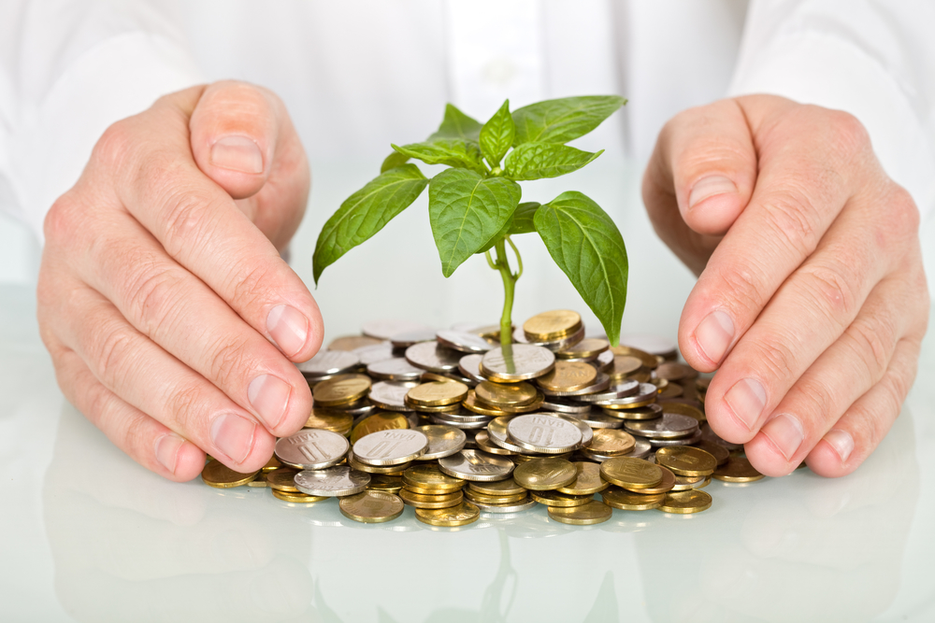
Исполнение в отчетном периоде составило по доходам с учетом безвозмездных перечислений 1113037210,57 руб. (106,2% к уточненным бюджетным назначениям отчетного периода), по расходам 1055508814,87 руб. (95,0% к уточненным бюджетным назначениям отчетного периода). Превышение доходов над расходами (профицит бюджета) составляет 57528395,70 руб.
Доходы бюджета утверждены в сумме 1048214402,81 руб. Доходная часть бюджета исполнена в сумме 1113037210,57 руб, что составляет 106,2% от плановых назначений. В том числе:
Налог на доходы физических лиц – 112317921,81 руб. или 109,4%
Акцизы за автомобильное топливо – 33109852,71 руб. или 108,5%
Единый налог на вмененный доход – 4432694,66 руб. или 124,9%
Единый сельхозналог - 25363518,22 руб или 171,6%
Налог на имущество физ.лиц - 6055142,72 руб. или 152,9%
Земельный налог - 18550443,44 руб. или 114,1%
Госпошлина - 3907695,74 руб. или 105,9%
Арендная плата за землю - 10344798,04 руб. или 194,9%
Аренда имущества - 2294255,20 руб. или 141,5%
Платежи МУПов - 149400,0 руб. или 249,0%
Платежи при пользовании природными ресурсами- 5305288,19 руб. или 589,9%
Доходы от оказания платных услуг и компенсации затрат государства –300345,42 руб.
Доходы от продажи материальных и нематериальных активов –10478829,22 руб. или 866,0%
Штрафы - 767023,11 руб. или 264,5%
Безвозмездные поступления 841748570,93 руб. или 99,6 %
То есть налоговые доходы исполнены на 124,5 % к годовым бюджетным назначениям, неналоговые доходы на 285,2%.
За 2021 год произошел заметный рост общего объема доходов консолидированного бюджета по сравнению с 2020 годом – 125,5%, в основном, за счет роста межбюджетных трансфертов.
Перевыполнение бюджетных назначений по большинству видов доходов связано с:
Акцизы на нефтепродукты - повышением акцизов на нефтепродукты;
Налог на имущество физ.лиц, ЕСХН, земельный налог, аренда земли и имущества – в связи с улучшением собираемости этих налогов и поступлением задолженности прошлых лет по ним;
Доходы от продажи материальных и нематериальных активов – в связи с повышением продажной стоимости при проведении аукционов;
Платежи за пользование природными ресурсами – большие разовые поступления дополнительно начисленных налогов с крупного налогоплательщика.
Объем безвозмездных поступлений составил 841 748 570.93 руб., или 99,6 % от уточненного годового плана. Неисполнение годовых бюджетных назначений произошло в связи с отсутствием поступлений:
-субвенции бюджетам муниципальных районов области на ежемесячное денежное вознаграждение за классное руководство педагогическим работникам муниципальных общеобразовательных организаций в сумме 22 719 048,57 руб. (в пределах сумм, необходимых для оплаты денежных обязательств).
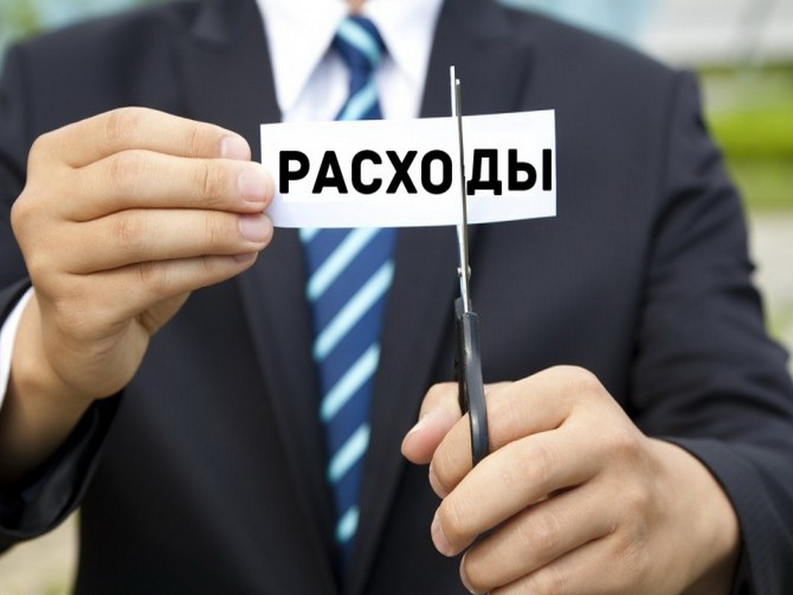
Расходы консолидированного бюджета утверждены в сумме 1 110 779 212,40 руб., исполнены в сумме 1 055 508 814,87 руб., что составляет 95,0 % от уточненных бюджетных назначений. В том числе:
На финансирование раздела 0100 «Общегосударственные расходы» в консолидированном бюджете на 2021 год предусмотрено 93 198 499,05руб., кассовые расходы составили 89 702 709,80 руб. (96,2% от уточненного плана) или 8,5% расходов бюджета.
На финансирование раздела 0200 «Национальная оборона» предусмотрено 2 124 600,0 руб. за счет средств федерального бюджета, кассовые расходы составили 2 124 600,0 руб. (100% от уточненного плана). Средства потрачены на осуществление первичного воинского учета на территориях, где отсутствуют военные комиссариаты.
На расходы по разделу 0300 «Национальная безопасность и правоохранительная деятельность» было запланировано 1 015750,0руб., кассовые расходы составили 720 326,10 руб. (70,9 % от уточненного плана) или 0,07% расходов консолидированного бюджета.
На финансирование расходов по разделу 0400 «Национальная экономика» запланировано 90 450 842,06 руб., израсходовано 74 588 144,51 руб. (82,5% от уточненного плана), что составляет 7,1 % консолидированного бюджета.
На расходы по разделу 0500 «Жилищно-коммунальное хозяйство» предусмотрено 74 341 234,33 руб., кассовые расходы составили 66 277 536,83 руб. (92,9 % от уточненного плана), что составляет 6,3% процентов расходов консолидированного бюджета.
Расходы по разделу 0700 «Образование» в 2021 году были предусмотрены в размере 543 811 421,74руб., составили 522 613 072,59руб. (96,1 % от уточненного плана), что составляет 49,5 процентов расходов консолидированного бюджета.
Просроченной задолженности нет.
Расходы по разделу 0800 «Культура» были предусмотрены на 2021 год в размере 269 181 543,36 руб., кассовые расходы составили 263 719 683,38 руб. (98 % от уточненного плана), что составляет 25,0процентов расходов консолидированного бюджета.
Просроченной задолженности нет.
Расходы по разделу 1000 «Социальная политика» в 2021 году предусматривались в объеме 12 777 792,08 руб., кассовые расходы составили 12 191 876,66 руб. (95,4% от уточненного плана), что составляет 1,2 процента расходов консолидированного бюджета.
Расходы по разделу 1100 «Физическая культура и спорт» были предусмотрены в сумме 22 461 190,00 руб., кассовые расходы составили 22 155 365,00 руб. (98,6% от уточненного плана), что составляет 2,1% расходов консолидированного бюджета.
Расходы по разделу 1200 «Средства массовой информации» были предусмотрены в сумме 1 415 500,0 руб., освоены в полном объеме. Средства были израсходованы на возмещение затрат по размещению в МП «Редакция газеты «Аткарская газета» официальных информационных материалов и правовых актов органов местного самоуправления Аткарского муниципального района.
Расходы по разделу 1300 «Обслуживание государственного и муниципального долга» были предусмотрены в сумме 839,78 руб., в связи с тем, что банковские кредиты не привлекались, средства не освоены.
банковские кредиты не привлекались, средства не освоены.
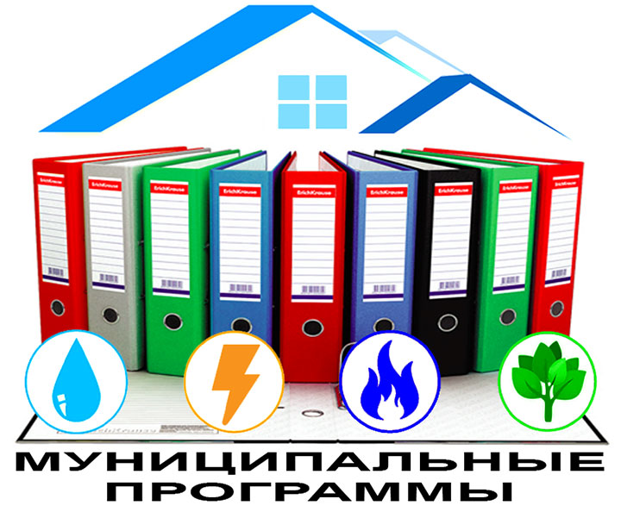
За отчетный период в муниципальном районе проведена работа по реализации 90 муниципальных программ, на которые было направлено 991257398,26 руб. (без учета консолидируемых расходов), (94,8% от уточненного плана). Мероприятия программ были направлены на:
Оздоровление детей и подростков;
Предоставление земельных участков семьям, имеющим трех и более детей;
Содержание и ремонт объектов коммунального хозяйства;
Обеспечение населения питьевой водой;
Осуществление дорожной деятельности;
Обеспечение пожарной безопасности поселений;
Развитие образования;
Развитие и поддержку учреждений культуры;
Благоустройство муниципальных образований;
Прочие цели и мероприятия, в том числе:
наименование | Бюджетные ассигнования | Исполнено |  | Процент освоения
Муниципальная программа "Профилактика правонарушений, противодействие терроризму и экстремизму, незаконному обороту наркотических средств и усиление борьбы с преступностью на территории Аткарского муниципального района на 2020-2022 годы" | 40 000,00 | 39 976,00 |  | 99,9
Муниципальная программа "Организация и осуществление мероприятий по мобилизационной подготовке на территории Аткарского муниципального района на 2021-2023 годы" | 110 300,00 | 110 300,00 |  | 100,0
Муниципальная программа "Дорожная деятельность в отношении автомобильных дорог общего пользования местного значения в границах в Аткарского муниципального района на 2021-2023 годы" | 32 461 359,35 | 22 288 151,52 |  | 68,7
Муниципальная программа "Обеспечение жильем молодых семей" | 396 900,00 | 396 900,00 |  | 100,0
Муниципальная программа "Организация летнего отдыха, оздоровления и занятости детей и подростков Аткарского муниципального района на 2021-2023 годы" | 2 864 000,00 | 1 986 592,03 |  | 69,4
Муниципальная программа "Развитие физической культуры, спорта и туризма Аткарского муниципального района на 2021-2023 годы" | 13 586 190,00 | 13 354 667,65 |  | 98,3
Муниципальная программа "Противодействие коррупции в Аткарском муниципальном районе Саратовской области на 2020-2022 годы" | 7 000,00 | 6 000,00 |  | 85,7
Муниципальная программа "Административно-хозяйственное и бухгалтерское обслуживание органов местного самоуправления и муниципальных учреждений Аткарского муниципального района на 2021-2023 годы" | 29 960 600,00 | 27 752 796,50 |  | 92,6
Муниципальная программа "Предоставление гражданам субсидий на оплату жилого помещения и коммунальных услуг на 2021-2023 годы" | 5 728 100,00 | 5 154 995,11 |  | 90,0
Муниципальная программа "Разработка документов территориального планирования и градостроительного зонирования Аткарского муниципального района на 2021 год" | 1 050 000,00 | 1 049 425,74 |  | 99,9
Муниципальная программа "Информационное обеспечение деятельности органов местного самоуправления Аткарского муниципального района на 2021-2023 годы" | 1 265 500,00 | 1 265 500,00 |  | 100,0
Муниципальная программа" Развитие муниципальной службы в Аткарском муниципальном районе на 2020-2022 годы" | 114 200,00 | 114 200,00 |  | 100,0
Муниципальная программа "Предупреждение заболеваемости геморрагической лихорадкой с почечным синдромом на территории Аткарского муниципального района на 2021 год" | 80 000,00 | 80 000,00 |  | 100,0
Муниципальная программа "Профилактика правонарушений и преступлений среди несовершеннолетних и в отношении несовершеннолетних в Аткарском муниципальном районе на 2021-2023 гг" | 45 000,00 | 45 000,00 |  | 100,0
Муниципальная программа "Энергосбережение и повышение энергетической эффективности Аткарского муниципального района на 2021-2023 годы" | 1 400 000,00 | 1 373 681,99 |  | 98,1
Муниципальная программа "Формирование и проведение государственного кадастрового учета земельных участков и объектов муниципальной собственности Аткарского муниципального района на 2021-2023 годы" | 320 000,00 | 320 000,00 |  | 100,0
Муниципальная программа "Организация охраны окружающей среды межпоселенческого характера на территории Аткарского муниципального района на 2020-2022 годы" | 20 000,00 |  |  | 0,0
Муниципальная программа "Развитие образования Аткарского муниципального района на 2021-2023 годы" | 542 063 297,14 | 522 223 994,11 |  | 96,3
Муниципальная программа "Развитие культуры на территории Аткарского муниципального района Саратовской области на 2021-2023 годы " | 265 425 580,04 | 259 974 357,21 |  | 97,9
Муниципальная программа "Социальная политика Аткарского муниципального района на 2021-2023 годы" | 2 833 600,00 | 2 820 957,21 |  | 99,6
Муниципальная программа "Предупреждение и ликвидация чрезвычайных ситуаций, связанных с пропуском весенних паводковых вод на территории Аткарского муниципального района на 2021-2023 годы" | 265 000,00 | 199 000,00 |  | 75,1
Муниципальная программа "Молодежь Аткарского муниципального района на 2021-2023 годы" | 400 000,00 | 86 117,86 |  | 21,5
Муниципальная программа "Перепланировка и ремонт помещений жилищного фонда, находящихся в муниципальной собственности муниципального образования город Аткарск на 2021-2023 годы" | 100 000,00 | 97 896,00 | 97,9
Муниципальная программа "Информационное обеспечение деятельности органов местного самоуправления муниципального образования город Аткарск на 2021-2023 годы" | 150 000,00 | 150 000,00 | 100,0
Муниципальная программа "Обеспечение земельных участков, предоставляемых под строительство жилья инженерной инфраструктурой на территории муниципального образования город Аткарск на 2021-2023 годы" | 200 000,00 | 200 000,00 | 100,0
Муниципальная программа "Градостроительная деятельность на территории муниципального образования город Аткарск на 2021-2023 годы" | 550 000,00 | 549 996,72 | 100,0
Муниципальная программа "Профилактика правонарушений, усиление борьбы с преступностью и противодействие терроризму и экстремистской деятельности на территории муниципального образования город Аткарск на 2021-2023 годы" | 110 000,00 | 110 000,00 | 100,0
Муниципальная программа "Пожарная безопасность, защита населения от чрезвычайных ситуаций, безопасность на водных объектах и развитие АПК "Безопасный город" на территории муниципального образования город Аткарск Аткарского муниципального района на 2021-2023 годы" | 545 000,00 | 338 353,10 | 62,1
Муниципальная программа "Дорожная деятельность в отношении автомобильных дорог местного значения в границах муниципального образования город Аткарск на 20201-2023годы" | 55 860 082,71 | 50 206 270,53 | 89,9
Муниципальная программа "Энергосбережение и повышение энергетической эффективности муниципального образования город Аткарск на 2021-2023 годы" | 1 650 000,00 | 1 645 466,09 | 99,7
Муниципальная программа "Благоустройство муниципального образования город Аткарск на 2021-2023 годы" | 15 930 000,00 | 14 627 685,20 | 91,8
Муниципальная программа "Молодежь муниципального образования город Аткарск на 2021-2023 годы" | 160 000,00 | 0,00 | 0,00
Муниципальная программа "Развитие культуры муниципального образования город Аткарск на 2021-2023 годы" | 1 230 000,00 | 1 230 000,00 | 100,0
Муниципальная программа "Физкультурно-массовые и спортивные мероприятия муниципального образования г. Аткарск на 2021-2023 годы" | 8 900 000,00 | 8 810 597,35 | 99,0
Муниципальная программа" Формирование комфортной городской среды муниципального образования город Аткарск на 2018-2024 годы" | 35 061 165,07 | 30 261 165,07 | 86,3
Муниципальная программа "Отлов и содержание безнадзорных животных в границах муниципального образования город Аткарск на 2021-2023 годы" | 300 000,00 | 297 599,30 | 99,2
Муниципальная программа "Формирование и проведение государственного кадастрового учета земельных участков для муниципальных нужд и объектов муниципальной собственности города Аткарск Аткарского муниципального района Саратовской области на 2021-2023 годы" | 120 000,00 | 120 000,00 | 100,0
Муниципальная программа "Предупреждение заболеваемости геморрагической лихорадкой с почечным синдромом на территории муниципального образования город Аткарск на 2021-2023 годы" | 80 000,00 | 79 185,0 | 99,0
Муниципальная программа "Модернизация и ремонт систем коммунальной инфраструктуры на территории муниципального образования город Аткарск на 2021-2023 годы" | 5 303 392,40 | 5 215 752,91 | 98,3
Муниципальная программа "Развитие культуры муниципального образования" | 812 898,00 | 806 021,00 | 99,2
Муниципальная программа "Пожарная безопасность муниципального образования на 2021-2023 годы" | 45 750,00 | 23 788,00 | 52,0
Муниципальная программа "Инвентаризация и учет объектов муниципального нежилого фонда муниципального образования на 2021-2023 годы" | 216 858,00 | 215 289,34 | 99,3
Муниципальная программа "Благоустройство муниципального образования на 2021-2023 годы" | 3 223 037,26 | 3 012 467,31 | 93,5
Муниципальная программа "Обеспечение населения муниципального образования питьевой водой на 2021-2023 годы" | 9 039 629,60 | 7 463 926,94 | 82,6
Муниципальная программа "Формирование и проведение государственного кадастрового учета земельных участков для муниципальных нужд муниципального образования на 2021-2023 годы" | 44 400,00 | 44 400,00 | 100,0
Муниципальная программа "Комплексное развитие территории муниципального образования на 2021-2023 годы" | 1 998 010,00 | 1 997 797,00 | 99,9
Муниципальная программа "Социальная политика муниципального образования на 2021-2023 годы" | 305 782,00 | 305 782,00 | 100,0
Муниципальная программа "Разработка документов территориального планирования и градостроительного зонирования муниципального образования на 2021-2023 годы" | 1 050 000,00 | 1 049 425,74 | 99,9
Муниципальная программа "Развитие местного самоуправления муниципального образования Аткарского муниципального района на 2021-2023 годы" | 2 987 551,97 | 2 805 346,87 | 93,9


Консолидированный муниципальный долг по состоянию на 01 января 2022 года составляет 0,0 руб., что не превышает установленных решениями о бюджетах муниципального района и входящих в его состав муниципальных образований верхних пределов консолидированного долга.
В 2021 году были погашены в досрочном порядке кредиты из районного бюджета бюджету Озерного МО Аткарского муниципального района в сумме 170000,00 руб. и муниципальному образованию город Аткарск Аткарского муниципального района в сумме 3900000,00 руб. Также в 2021 году бюджетом МО г.Аткарск был получен кредит из бюджета района в сумме 10000000,00 руб. (на покрытие временного кассового разрыва), который был своевременно погашен.
В сравнении с показателями на начало 2021 года муниципальный долг остался на прежнем уровне.
В составе муниципального долга на 1 января 2022 года муниципальные гарантии отсутствуют.

Контактная информация

Финансовое управление администрации Аткарского муниципального района
адрес: 412420, Саратовская область, г. Аткарск, ул. Советская, дом 64
телефон: 8 (84552) 3-29-06
email: foatkarsk@yandex.ru.
график работы: понедельник-пятница с 8.00 до 17.00, обед с 13.00 до 14.00

Заместитель главы администрации - начальник Финансового управления администрации Аткарского муниципального района

Жабоедова Марина Юрьевна

